

BỘ CÔNG THƯƠNG

# TRƯỜNG ĐẠI HỌC CÔNG NGHIỆP THỰC PHẨM TP. HCM KHOA CÔNG NGHỆ THÔNG TIN

ĐỀ TÀI: PHẦN MỀM QUẢN LÝ QUÁN CAFE

**SINH VIÊN THỰC HIỆN**

1. 0123456, Nguyễn Văn A, Lớp 11DHTH 2. …

3….

# GVHD: …

ĐỒ ÁN CÔNG NGHỆ PHẦN MỀM

TP. HỒ CHÍ MINH, tháng 10 năm 2022

**MỤC LỤC**

# CHƯƠNG 1: KHẢO SÁT VÀ XÁC ĐỊNH YÊU CẦU

* 1. **Tổng quan về đề tài**
* Trong cuộc sống hiện nay, không khó để có thể tìm kiếm một quán nước, quá cà phê, ngoài nhu cầu giải khát, thưởng thức những món nước lạ thì con có thể trò chuyện cùng bạn bè, gia đình, việc học nhóm tại quán cà phê cũng rất quen thuộc đối với các bạn trẻ. Và để đáp ứng nhu cầu đó của con người thì ngày nay việc kinh doanh quán cà phê không còn quá xa lạ với mọi người. Các quán và phê liên tuc mở ra với nhiều hình thức khác nhau.
* Ngoài ra, thức uống cũng là một phần quan trọng dẫn đến lượng khách đến quán nhiều hay ít. Lâu nay cà phê là thức uống dành cho người đi làm, dân công ở nhưng dạo gần đây thì cà phê được giới trẻ yêu thích không kém. Sự du nhập của cà phê đã hình thành một sở thích uống cà phê mới trong giới trẻ.
  1. **Lý do chọn đề tài**
* Việc mở một quán cà phê đòi hỏi phải có nhiều yếu tố: tài chính, vật chất, địa lý thuận lợi để giúp cho việc buôn bán phát triển. Bên cạnh đó thì việc quản lý quán cà phê của mình thư thế nào cũng là một câu hỏi lớn cần giải quyết. Vậy việc quản lý quán cà phê như thế nào và bằng cách gì? Quản lý về cái gì? Quản lý như thế nào được gọi là tiện lợi? Ít tốn công sức nhưng lại cho ra kết quả một cách hiệu quả.
  1. **Mục tiêu đề tài**
* Phần mềm hỗ trợ trong việc quản lý các nghiệp vụ như tính tiền, in hóa đơn, thống kê, quản lý nhân viên, … v.v. Phần mềm quản lý quán cà phê giúp cho người sử dung tiết kiệm được thời gian, nhanh chóng, thao tác đơn giản, dễ dàng sử dụng và quản lý.
  + Xây dựng một hệ thống phù hợp, dễ hiểu, dễ sử dụng cho người dùng phần mềm. Hiểu được hệ thống quản lý quán cà phê, cần quản lý những mảng nào để xây dựng ứng dụng cho phù hợp nhu cầu thực tiễn.
  + Giúp quản lý hệ thống của quán trở nên tối ưu hơn, công tác quản lý dễ dàng và tiện lợi hơn.
  + Giúp bản thân có thêm khả năng sáng tạo, tư duy thông qua thiết kế giao diện tương tác với người dùng, vận dụng kiến trúc bản thân vào thực tiễn.
  1. **Phạm vi khảo sát**
* Phạm vi quay quanh các nghiệp vụ bán hàng, tuân theo nghiệp vụ quản lý của một quát cà phê, đảm bảo đầy dủ các chức năng chính của phần mèm và khai thác các chức năng mới có liên quan đến các quản lý quán cà phê nhằm giúp cho phần mềm thêm tiện ích.
  1. **Phương pháp khảo sát**
* Phương pháp nghiên cứu tài liệu
  + Tham khảo, nghiên cứu thêm các tài liệu trên trang web, trang báo, tìm hiểu tình hình thực trạng của đề tài.
  + Tìm xem các đồ án khóa luận tốt nghiệp của các anh chị khóa trước đã làm hoặc tìm hiểu qua sách báo liên quan đến đề tài nghiên cứu.
* Phương pháp nghiên cứu thực tiễn
  + Phương pháp quan sát: quan sát việc quản lý của một số quán cà phê tại thành phố Hồ Chí Minh.
  + Phương pháp phỏng vấn: Lấy thông tin thực tế từ chú quán, nhân viên, khách hàng …
* Phương pháp tổng hợp và phân tích số liệu
  + Thu nhập thông tin từ việc phỏng vấn.
  + Thống kê, tổng kết số liệu.
  + Phân tích, đưa ra kết quả và thực hiện.
  1. **Nội dung khảo sát quán Cà Phê**
     1. **Giới thiệu quán**

Tên quán: Cà phê Kara 1988

Địa chỉ: 15a Bùi Xuân Phải, Tây Thạnh, Tân Phú, Thành phố Hồ Chí Minh.

Mô tả: Quán Cafe Kara kinh doanh các mặt hàng giải khát và thức ăn, ví dụ như cafe, sinh tố, trà, món ăn các loại … nằm cạnh một trường Đại Học nơi có nhiều sinh viên (khách hàng tiềm năng). Quản lý cửa hàng được tổ chức như sau: có ba bộ phận chính bao gồm: bộ phận thu ngân, bộ phận phục vụ, bộ phận pha chế làm theo ca. Với đội ngũ nhân viên( chủ yếu là nhân viên part – time) và quản lý có kinh nghiệm làm việc, quán đã dần lấy được vị thế và chỗ đứng của mình trên thị trường kinh doanh quán café trong đại bàn thành phố Hồ Chí Minh.

* + 1. **Quy trình nghiệp vụ**

Nhiệm vụ đầu tiên của một quản lý quán café đó là theo dõi điều hành việc kinh doanh của quán bằng cách:

* Hằng ngày tổ chức buổi họp đầu ca để hướng dẫn, truyền đạt thông tin, nhiệm vụ công việc trong ngày cho nhân viên.
* Phân công nhiệm vụ, vị trí làm việc cho từng nhân viên cụ thể tương ứng
* Khi quán đông khách, thiếu nhân sự thì trực tiếp hỗ trợ hoặc điều động nhân viên hỗ trợ công việc.
* Tiếp nhận và xử lý các sự việc phát sinh liên quan đến quán, khách hàng và nhân viên.
* Lên kế hoạch, định hướng kế hoạch hoạt động kinh doanh trong tuần/ tháng/ quý/ năm.
* Phối hợp hoạt động với các bộ phận khác, đảm bảo hoàn thành yêu cầu, chỉ tiêu đặt ra.
* **Quản lý nhân viên:** Quán café sẽ đông khách nếu có được một đội ngũ nhân viên tận tình và có trách nhiệm với công việc. Việc kinh doanh của quán diễn ra thuận lợi hay không một phần cũng phụ thuộc và chất lượng phục vụ của nhân viên. Do đó, người quản lý cần có những phương pháp quản lý nhân viên phù hợp và hiệu quả. Những công việc mà người quản lý cần làm để quản lý nhân viên là:
  + Tổ chức các buổi hướng dẫn, đào tạo nghiệp vụ, kỹ năng làm việc cho nhân viên.
  + Thường xuyên đánh giá kết quả làm việc, năng lực của nhân viên, từ đó có hình thức khen thưởng hoặc kỷ luật hợp lý.
  + Lên kế hoạch tổ chức đào tạo nghiệp vụ cho nhân viên.
  + Tham gia tuyển dụng và đào tạo nhân viên mới cho quán.
  + Đánh giá kết quả đào tạo và thử việc của nhân viên.
* Bên cạnh đó, người quản lý phải chắc chắn rằng mình là người công bằng, công tư phân minh. Người quản lý nên phân công trách nghiệm rõ rang với từng vị trí nhân viên, khuyến khích nhân viên có thái độ phụ vụ tận tâm và thân thiện với khách hàng. Ngoài ra, sẽ rất tuyệt nếu quán thường xuyên tổ chức các hoạt động tương tác để nâng cao tinh thần đoàn kết, tính năng động của đội ngũ nhân viên.
* **Quản lý tài chính của quán café:** Vấn đề doanh thư trong kinh doanh luôn là vấn đề gây đau đầu đối với những chủ quán. Với những quán có quy mô nhỏ thì người chủ sẽ là người trực tiếp quản lý doanh thu, kiểm soát các khoản thu chi tại quán bằng cách chú ý đến số sách đôi chút. Còn với những quán có quy mô lớn hơn, không thường xuyên có mặt tại quán để quản lý chi tiêu quán, người chủ chỉ biết được những việc đó qua chi chép của nhân viên phục vụ. Điều này sẽ gây khó khan trong tính toán doanh thu, số khách của quán.
* Ngày nay, việc sử dụng phần mềm để quản lý không còn quá xa lạ, tuy nhiên mỗi nhân viên cần có trách nhiệm về vị trí của mình về nhiệm vụ mà mình phụ trách. Ngoài ra, người quản lý cũng cần phải thường xuyên và đột xuất theo dõi để nắm được số tiền hiện có của quán trong ca làm việc. Trực tiếp theo dõi để nắm được số tiền hiện có của quán trong ca làm việc. Trực tiếp theo dõi số lượng tiền tip có trong ca, trực tiếp ký và theo dõi việc hủy hóa đơn bán hàng trong ngày.
* **Quản lý nguyên liệu:** Quản lý nguyên liệu là công việc khó nhất khi quản lý quán café. Người quản lý cần phải theo dõi nguyên liệu của quán vì nếu thiếu nguyên liệu sẽ ảnh hưởng đến hoạt động chế biển món ăn, pha chế đồ uống. Từ đó dẫn đến không đáp ứng đủ nhu cầu của khách hàng. Vì vậy, người quản lý cần phải trực tiếp kiểm tra, theo dõi số lượng, chất lượng công cụ, dụng cụ của quán.
* Người quản lý sẽ chịu trách nhiệm ký duyệt mua thực phẩm, nguyên vật liệu, công cụ, trang thiết vị cho quán. Tổ chức sữa chữa, bảo trì, bão dưỡng, bảo hành các loại máy móc, thiết bị của quán, hoặc đề xuất mua mới máy móc thiết bị để đảm bảo chất lượng kinh doanh phục vụ được tốt nhất.
  1. **Mô tả tổng quá quá trình**
* **Đặt hàng tới nhà cung cấp:** Vào đầu ca nhân viên bộ phận pha chế sẽ kiểm tra còn các mặt hàng để cung cấp cho khách hàng hay không sẽ báo cho quản lý quán. Quản lý quán sẽ theo thông tin của bộ phận pha chế và kiểm kê lại các mặt hàng một lần nữa sau đó lập danh sách các mặt hàng cần thiết và liên hệ với từng đại lý để đặt hàng đơn hàng.
* **Nhập hàng từ nhà cung cấp:** Quán sẽ được các đại lý khác nhau cung cấp các mặt hàng khác nhau theo order của quán do bộ phận pha chế yêu cầu. Các mặt hàng nhập về được bộ phận pha chế yêu cầu. Các mặt hàng nhập về được bộ phận pha chế kiểm tra xem có đạt chất lượng như yêu cầu hay không – nếu đạt thì mặt hàng sẽ được nhập. Đối chiếu phiếu yêu cầu mua hàng với các mặt hàng, bộ phận pha chế sẽ tiến hành ghi vào hóa đơn nhập hàng để chuyển cho bộ phận thu ngân. Đồng thời ghi vào sổ xuất, nhập hàng và bộ phận pha chế sẽ chịu trách nhiệm bảo quản. Nếu hàng hóa không đạt yêu cầu thì phản hồi lại với các đại lý. Khi bộ phận thu ngân thanh toán sẽ phải viết phiếu chi.
* **Phục vụ cho khách hàng:** Khi khách vào quán và lựa chọn chỗ ngồi, thì nhân viên phục vụ sẽ đưa cho khách hàng menu của quán. Trong thời gian khách hàng chọn món thì nhân viên sẽ ghi lại số bàn và ngày vào giấy order, đến khi khách gọi món thì ghi thêm vào giấy order tên món khách gọi và số lượng. Sau đó nhân viên phục vụ sẽ chuyển thông tin vừa ghi cho nhân viên pha chế và nhân viên thu ngân. Nhân viên thu ngân sẽ có nhiệm vụ nhập đúng thông tin nhập đúng thông tin trên giấy order lên hệ thống. Nếu khách hàng có nhu cầu chuyển sang bàn khác thì nhân viên phục vụ sẽ ghi nhận lại số bàn khách muốn chuyển, đồng thời báo cho nhân viên thu ngân để thay đổi bàn của khách hàng đã chuyển trên hệ thống.

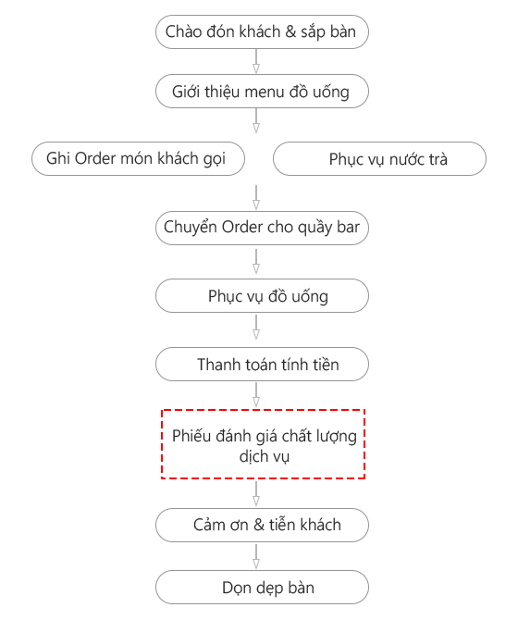

* **Thanh toán:** Khi khách hàng yêu cầu thanh toán nhân viên phục vụ sẽ đến quầy thu ngân báo số bàn và lấy hóa đơn từ bộ phận thu ngân đem đến cho khách hàng. Khách hàng sẽ chọn thanh toàn qua các hình thức khác nhau (qua app hoặc qua bằng tiền mặt). Nếu khách hàng thanh toán bằng hình thực tiền mặt nhân viên phục vụ sẽ đem tiền lại cho quầy thu ngân, nhân viên thu ngân phải hết sức cẩn thận tính toán đúng ố tiền trên hóa đơn và trả tiền thừa cho khách hàng (nếu có), thu ngân sẽ in hóa đơn thanh toán cho khách hàng và nhân viên phục vụ sẽ đưa hóa đơn đã in cho khách hàng.

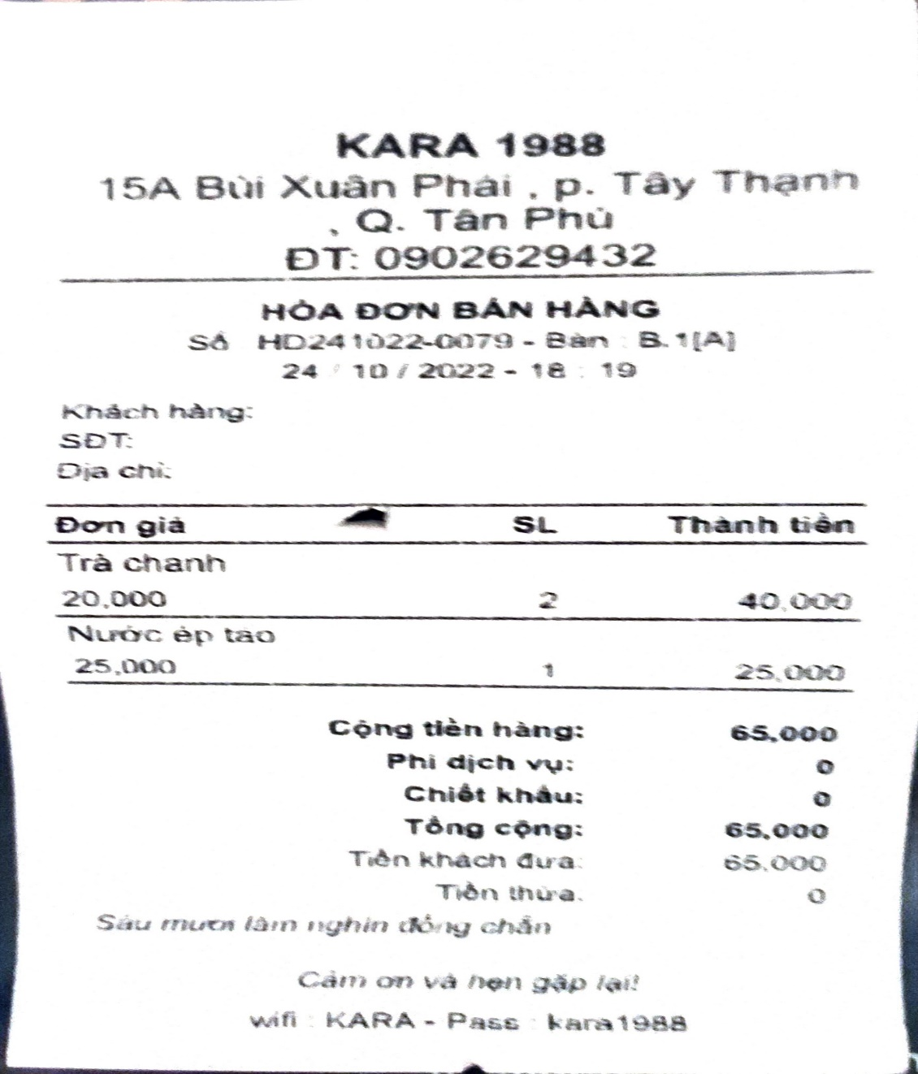

* 1. **Các công cụ sử dụng trong hệ thống**
* **Công cụ vẽ biểu đồ và thiết kế**
* **PowerDesigner**

PowerDesigner là một phần mềm phân tích và thiết kế cơ sở dữ liệu đáng tin cậy và mạnh mẽ, được phát triển bởi Sybase. Đây là một công cụ tuyệt vời để sử dụng trong đồ án môn học của bạn.

Với PowerDesigner, bạn có thể tạo ra các mô hình cơ sở dữ liệu đa dạng như mô hình dữ liệu vật lý, mô hình dữ liệu logic và mô hình dữ liệu nghiệp vụ. Nó cung cấp một giao diện trực quan và dễ sử dụng, cho phép bạn tạo và quản lý các mô hình cơ sở dữ liệu phức tạp một cách dễ dàng.

PowerDesigner cung cấp nhiều tính năng hữu ích để hỗ trợ quá trình phân tích và thiết kế cơ sở dữ liệu. Bạn có thể sử dụng nó để tạo các sơ đồ ER (Entity-Relationship), mô tả các quan hệ giữa các thực thể và thuộc tính. Ngoài ra, PowerDesigner cũng hỗ trợ việc tạo ra các mô hình UML (Unified Modeling Language) để mô phỏng các quy trình kinh doanh hoặc kiến trúc hệ thống.

Với PowerDesigner, bạn có thể tạo ra tài liệu chi tiết về các mô hình cơ sở dữ liệu và tự động hóa quá trình phát triển phần mềm. Nó giúp bạn thể hiện ý tưởng và thiết kế của mình một cách rõ ràng và chuyên nghiệp.

Với những tính năng mạnh mẽ và linh hoạt, PowerDesigner là một công cụ quan trọng trong việc phân tích và thiết kế cơ sở dữ liệu.

* **Ngôn ngữ lập trình**
  + **Winform C# (Visual studio 2013)**

WinForms C# là một framework phát triển ứng dụng desktop trên nền tảng .NET, được tích hợp trong Visual Studio 2013. Đây là một công nghệ mạnh mẽ và linh hoạt để xây dựng giao diện người dùng đa dạng và tương tác trên các ứng dụng Windows.

Với WinForms C#, bạn có thể tạo ra các ứng dụng Windows đa dạng như ứng dụng quản lý, trình chơi media, ứng dụng văn phòng và nhiều hơn nữa. Nó cung cấp một bộ các thành phần và điều khiển (controls) được sử dụng để xây dựng giao diện người dùng, bao gồm nút bấm, ô văn bản, danh sách, bảng và hộp thoại.

WinForms C# cung cấp một mô hình lập trình dễ hiểu và dễ sử dụng, giúp bạn nhanh chóng phát triển ứng dụng desktop. Bạn có thể sử dụng ngôn ngữ lập trình C# để tạo các logic xử lý, gắn kết dữ liệu và tương tác với các điều khiển trong giao diện người dùng.

Visual Studio 2013 là môi trường phát triển tích hợp (IDE) cung cấp cho bạn một loạt các công cụ hỗ trợ phát triển ứng dụng WinForms C#. Nó cung cấp trình biên dịch, trình gỡ lỗi, thiết kế giao diện người dùng và nhiều tính năng khác để giúp bạn tạo ra các ứng dụng chất lượng cao.

* + **SQL Server Management Studio Management (Studio 19)**

SQL Server Management Studio (SSMS) là một công cụ quản lý cơ sở dữ liệu mạnh mẽ và linh hoạt được phát triển bởi Microsoft. Đây là một phần mềm quan trọng trong việc quản lý và kiểm soát các cơ sở dữ liệu SQL Server.

Với SQL Server Management Studio, bạn có thể thực hiện nhiều tác vụ quản lý cơ sở dữ liệu một cách dễ dàng và hiệu quả. Nó cung cấp giao diện đồ họa trực quan, cho phép bạn thao tác với các đối tượng cơ sở dữ liệu như bảng, thủ tục lưu trữ, chức năng và chỉnh sửa dữ liệu.

Qua SSMS, bạn có thể tạo, sửa đổi và xóa cơ sở dữ liệu, quản lý quyền truy cập và phân quyền, thực hiện các tác vụ sao lưu và khôi phục dữ liệu, và theo dõi hiệu suất cơ sở dữ liệu. Nó còn hỗ trợ lập lịch và thực thi các tác vụ tự động, giúp quản lý cơ sở dữ liệu trở nên dễ dàng và tiện lợi.

SQL Server Management Studio cung cấp một môi trường mạnh mẽ cho việc phát triển ứng dụng và quản lý cơ sở dữ liệu. Với tích hợp sẵn các công cụ trợ giúp, debug và tối ưu hóa truy vấn SQL, bạn có thể nhanh chóng và dễ dàng phát triển, kiểm thử và tối ưu hóa ứng dụng của mình.

Với tính năng đa nền tảng, SQL Server Management Studio hỗ trợ quản lý cơ sở dữ liệu trên các phiên bản SQL Server khác nhau và kết nối từ xa đến các máy chủ SQL Server. Điều này giúp bạn quản lý và kiểm soát cơ sở dữ liệu từ bất kỳ đâu và bất kỳ thiết bị nào.

# CHƯƠNG 2: THIẾT KẾ VÀ CÀI ĐẶT CƠ SỞ DỮ LIỆU

# 2.1. Sơ đồ Diagram

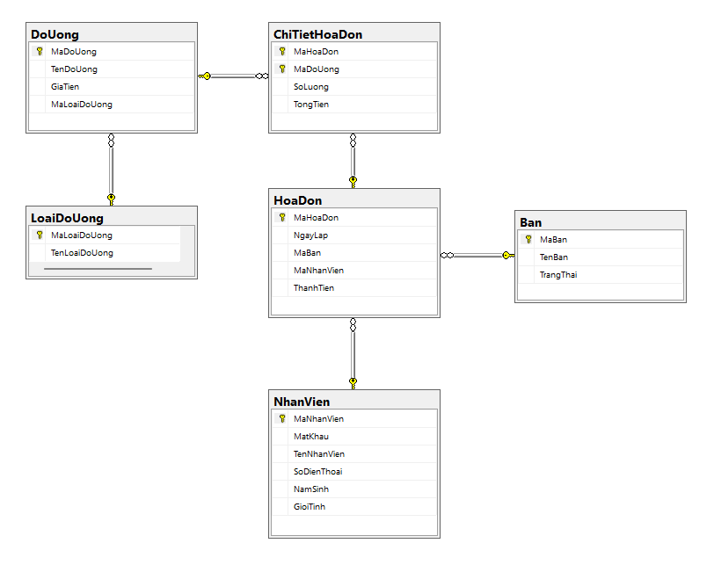

* **Mô tả chi tiết sơ đồ diagram**

1. Table LoaiDoUong

|  |  |  |  |  |
| --- | --- | --- | --- | --- |
| STT | Tên thuộc tính | Kiểu | Ràng buộc | Ý nghĩa |
| 1 | MaLoaiDoUong | Int identity(1,1) | Khóa chính | Mã loại đồ uống |
| 2 | TenLoaiDoUong | Nvarchar(100) |  | Tên loại đồ uống |

1. Table DoUong

|  |  |  |  |  |
| --- | --- | --- | --- | --- |
| STT | Tên thuộc tính | Kiểu | Ràng buộc | Ý nghĩa |
| 1 | MaDoUong | Int identity(1,1) | Khóa chính | Mã đồ uống |
| 2 | TenDoUong | Nvarchar(100) |  | Tên loại đồ uống |
| 3 | GiaTien | Float |  | Giá tiền đồ uống |
| 4 | MaLoaiDoUong | Int | Khóa ngoại | Mã loại đồ uống |

1. Table NhanVien

|  |  |  |  |  |
| --- | --- | --- | --- | --- |
| STT | Tên thuộc tính | Kiểu | Ràng buộc | Ý nghĩa |
| 1 | MaNhanVien | Nvarchar(100) | Khóa chính | Mã nhân viên, tên tài khoản nhân viên |
| 2 | MatKhau | Nvarchar(100) |  | Mật khẩu |
| 3 | TenNhanVien | Nvarchar(100) |  | Tên nhân viên |
| 4 | SoDienThoai | Nvarchar(10) |  | Số điện thoại |
| 5 | NamSinh | Int |  | Năm sinh |
| 6 | GioiTinh | Nvarchar(10) |  | Giới tính |

1. Table Ban

|  |  |  |  |  |
| --- | --- | --- | --- | --- |
| STT | Tên thuộc tính | Kiểu | Ràng buộc | Ý nghĩa |
| 1 | MaBan | Int identity(1,1) | Khóa chính | Mã bàn |
| 2 | TenBan | Nvarchar(100) |  | Tên bàn |
| 3 | TrangThai | Nvarchar(100) |  | Trạng thái bàn |

1. Table HoaDon

|  |  |  |  |  |
| --- | --- | --- | --- | --- |
| STT | Tên thuộc tính | Kiểu | Ràng buộc | Ý nghĩa |
| 1 | MaHoaDon | Int identity(1,1) | Khóa chính | Mã hóa đơn |
| 2 | NgayLap | Datetime |  | Ngày lập hóa đơn |
| 3 | MaBan | Int | Khóa ngoại | Mã bàn |
| 4 | MaNhanVien | Nvarchar(100) | Khóa ngoại | Mã nhân viên |
| 5 | ThanhTien | Float |  | Tổng tiền hóa đơn |

1. Table ChiTietHoaDon

|  |  |  |  |  |
| --- | --- | --- | --- | --- |
| STT | Tên thuộc tính | Kiểu | Ràng buộc | Ý nghĩa |
| 1 | MaHoaDon | Int | Khóa chính, Khóa ngoại | Mã hóa đơn |
| 2 | MaDoUong | Int | Khóa chính, Khóa ngoại | Mã đồ uống |
| 3 | SoLuong | Int |  | Số lượng |
| 4 | TongTien | Float |  | Tổng tiền đồ uống |

**2.2. Mô hình BPM**

1. Quy trình thanh toán

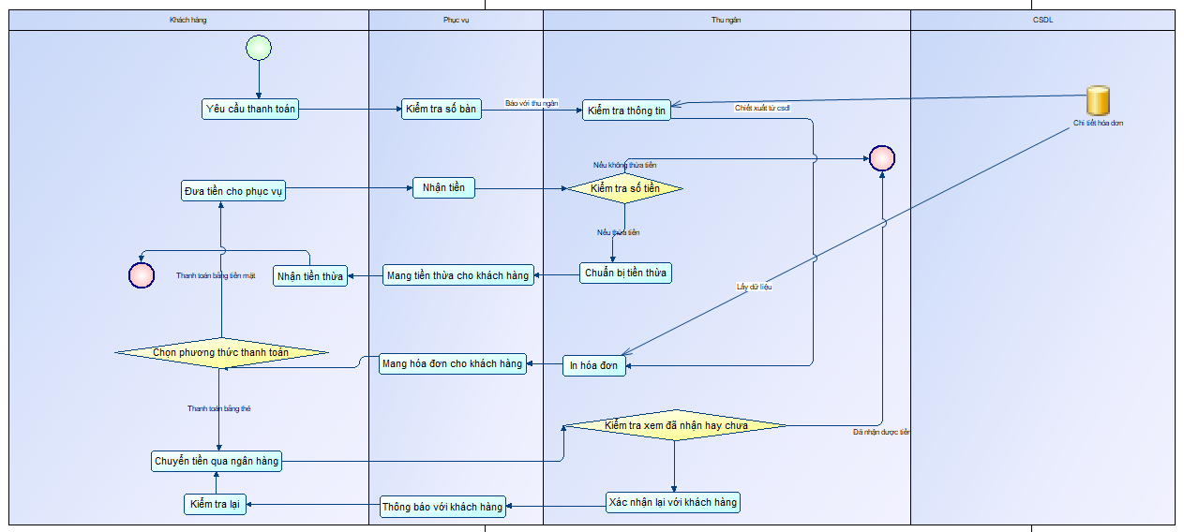

2. Quy trình phục vụ

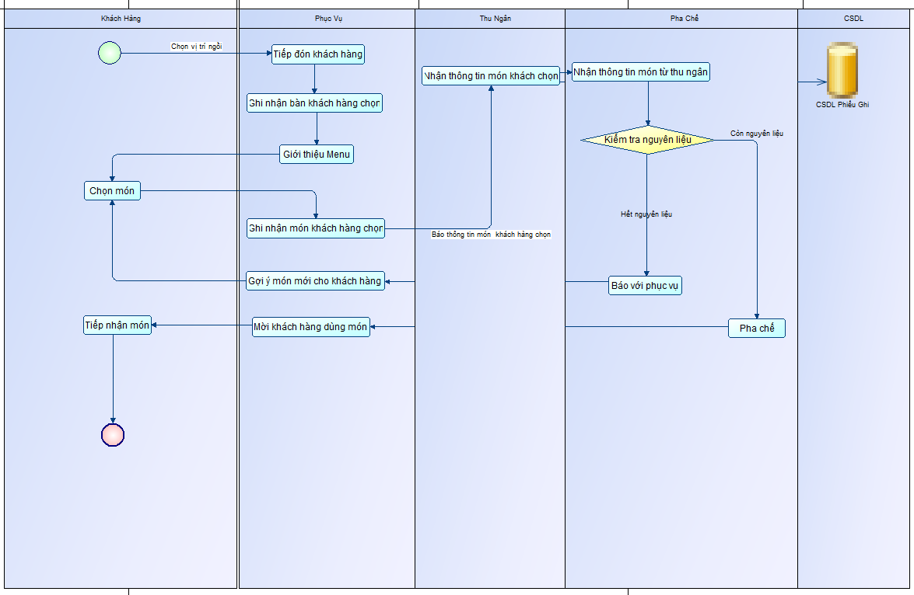

3. Quy tình đặt đơn hàng

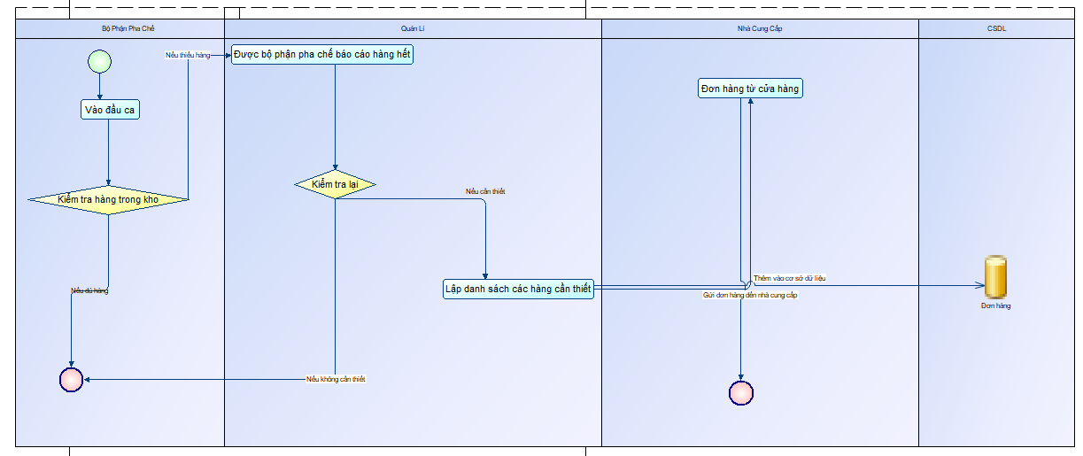

4. Quy trình nhập đơn hàng

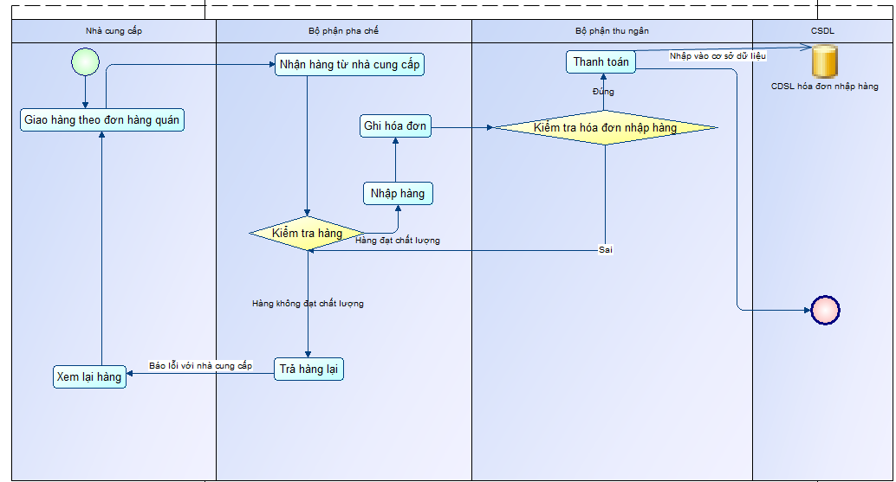

**2.3. Mô hình phân cấp chức năng BFD**



**2.4. Mô hình luồng dữ liệu DFD**

1. Mức 0



2. Mức 1



3. Mức 2 (Quản lý bán hàng)



# CHƯƠNG 3: CÀI ĐẶT ỨNG DỤNG MINH HỌA

Y êu cầu:

* Mọi thành viên trong nhóm đều phải cài đặt ít nhất 1 chức năng khác nhau của

c hương trình

* Sử dụng ngôn ngữ C# hoặc Java để cài đặt các chức năng giao diện chương trình

đ ược liệt kê dưới đây. Lưu ý: chương trình phải đảm bảo có gọi thực hiện các cấu trúc: p rocedure, function, cursor trình bày ở chương 2.

# Chức năng danh mục

* Tạo form danh mục để hiển thị danh mục (ví dụ: danh mục hàng hóa, danh mục nhân viên,…), hiển thị kết quả trên datagridview trong c# hoặc table trong java,…
* Cài đặt các chức năng thêm, xóa, sửa dữ liệu, xuất report

# Chức năng thống kê

* Xây dựng form thống kê để thực hiện một dạng thống kê (ví dụ: thống kê doanh thu theo mặt hàng, theo nhân viên bán hàng, theo loại hàng,…). hiển thị kết quả thống kê trên datagridview trong c# hoặc table trong java,…Khuyến khích hiển thị kết quả thống kê trên report.

# Chức năng tìm kiếm

* Xây dựng form tìm kiếm để tìm kiếm tương đối dựa vào các giá trị nhập vào như: mã nhân viên, họ tên, điện thoại, …lưu ý: các giá trị này chỉ nhập vào 1 ô tìm kiếm duy nhất. Kết quả hiện thị thể hiện ở đối tượng bảng (ví dụ datagridview trong c#, table trong java,…)

# Chức năng nghiệp vụ

* Xây dựng form thực hiện chức năng nghiệp vụ ví dụ: lập hóa đơn bán hàng/nhập hàng/đăng ký phòng ở/cho mượn sách,…
* Cài đặt chức năng thêm, xóa, sửa dữ liệu.

# Cài đặt chức năng phân quyền người dùng

* Bổ sung thêm một số bảng dữ liệu để lưu trữ thông tin người dùng, quyền, nhóm quyền
* Xây dựng form thực hiện chức năng tạo, chỉnh sửa thông tin người dùng
* Tạo nhóm quyền
* Cấp quyền cho người dùng theo nhóm.
* ***SÁCH***

**DANH MỤC TÀI LIỆU THAM KHẢO**

* ***NGUỒN TỪ INTERNET VÀ WEBSITE***